De bouw van het oog
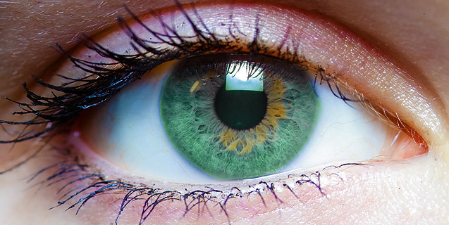
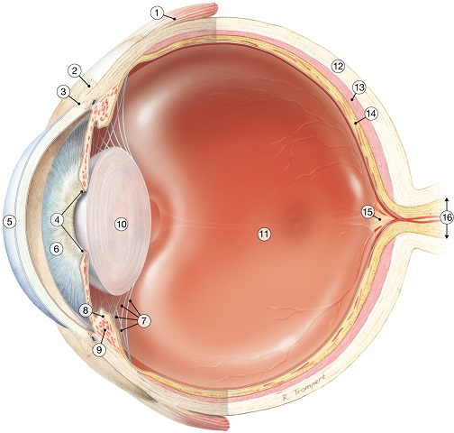
T3A , Practicum op 23-2-2018

Inleiding:
Wij hebben een oog practicum gedaan waarbij we een runderoog hebben open gemaakt en bekeken wat we konden vinden en welke onderdelen we herkenden. Vooraf hebben we allebei al doorgelezen wat we moesten gaan doen zodat we al voorbereid waren tijdens het practicum. Dat was heel goed gelukt want tijdens het practicum zelf herkende al heel veel en konden we al heel veel doen zonder het blaadje de hele tijd te lezen. Ook is vooraf al afgesproken dat .. het stuk van het oog snijden gaat doen en .. de foto’s gaat maken.

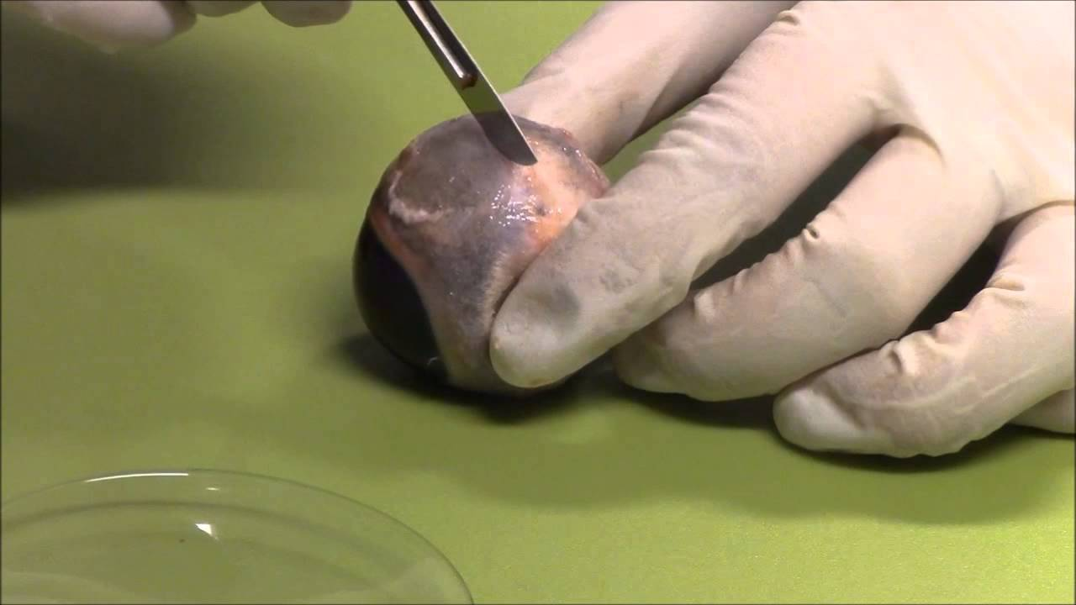

Werkwijze, hoe zijn .. en .. te werk gegaan?
Eerst hebben we natuurlijk een lab-jas aangetrokken, daarna hebben we alle onderdelen gepakt die we nodig hadden: Allebei een paar handschoenen, scalpel , grote pincet, schaartje, voorwerpglas, snijplank en het oog zelf . Toen hebben we gekeken hoe het oog eruitzag en wat we al herkenden en wat ons opviel. Er zaten wat vetweefsels en Oogspieren rond het oog dus die heeft .. er heel precies van af gehaald tot dat er nog een heel mooi schoon oog van over was en er heel duidelijk te zien was dat het een groter rond oog was met het oogzenuw er aan vast. Vervolgens heeft .. met de scalpel een snee gemaakt boven op de hoornvlies. Ze heeft toen een snee gemaakt waarna daaruit het glasachtig lichaam uit gehaald kon worden. Toen het glasachtig lichaam eruit was hebben we bekeken wat we konden herkennen. Het was erg duidelijk welk onderdeel wat was. Toen heeft … de lens uit het glasachtig lichaam gehaald. Toen de lens eruit was hebben we het over een tekst gelegd en gekeken wat er zou gebeuren. Daarna hebben we het oogvlies binnenste buiten gedraaid en gekeken wat we konden vinden. (ondertussen heeft .. van alles foto’s gemaakt)
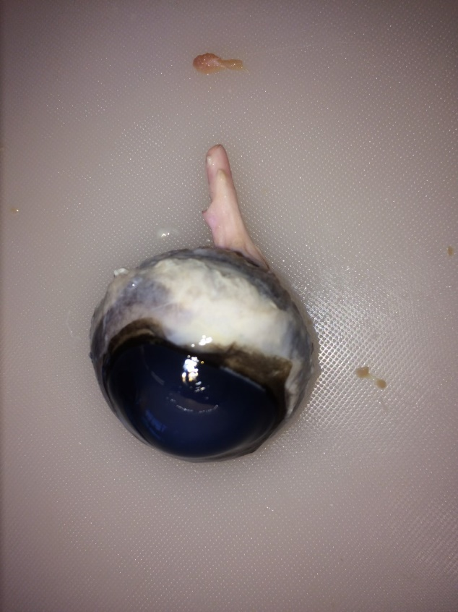
Resultaten
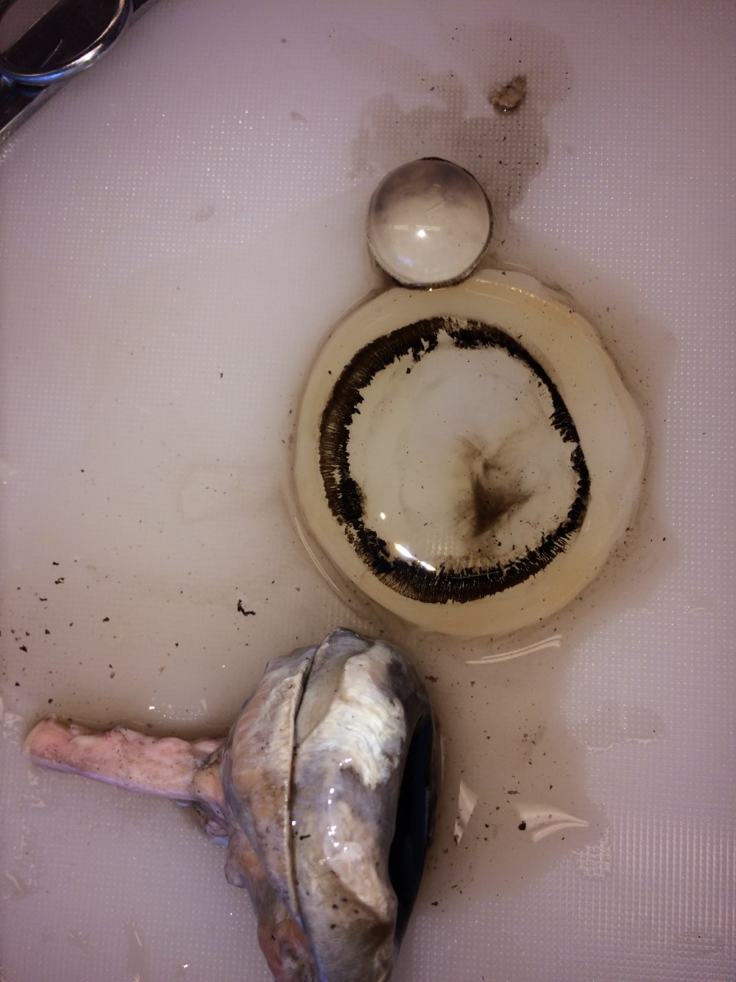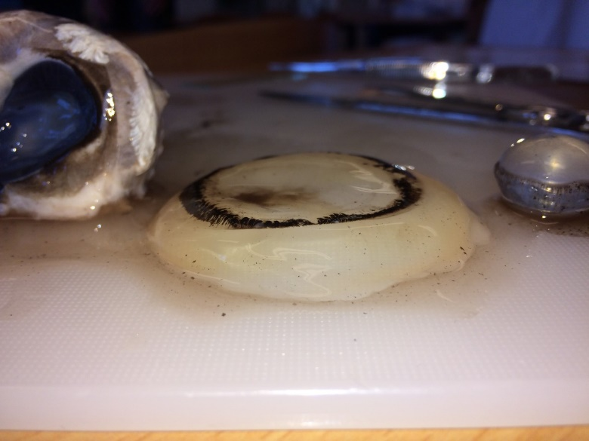

Onderzoeksvraag: “Hoe zit het runderoog in elkaar en welke onderdelen van het runderoog kan ik terugvinden tijdens een practicum?”
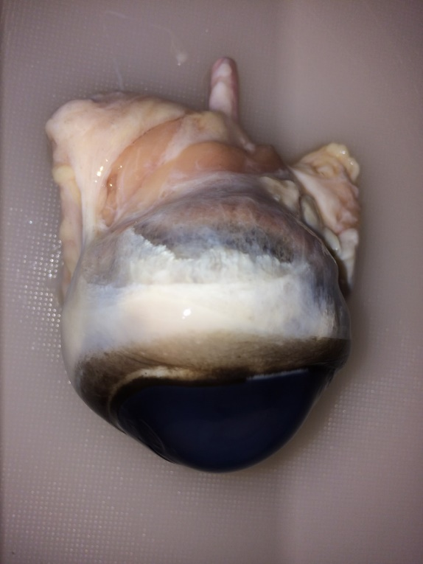
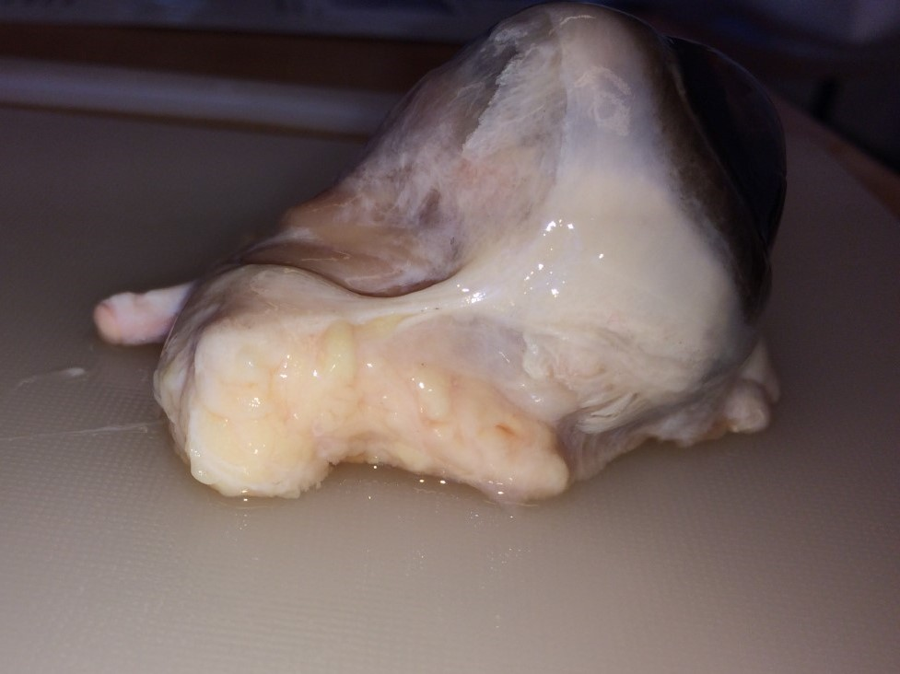
Eerst hebben we een oog gekregen waarbij er veel vetweefsel om het oog zat. Dat zag er zo uit:

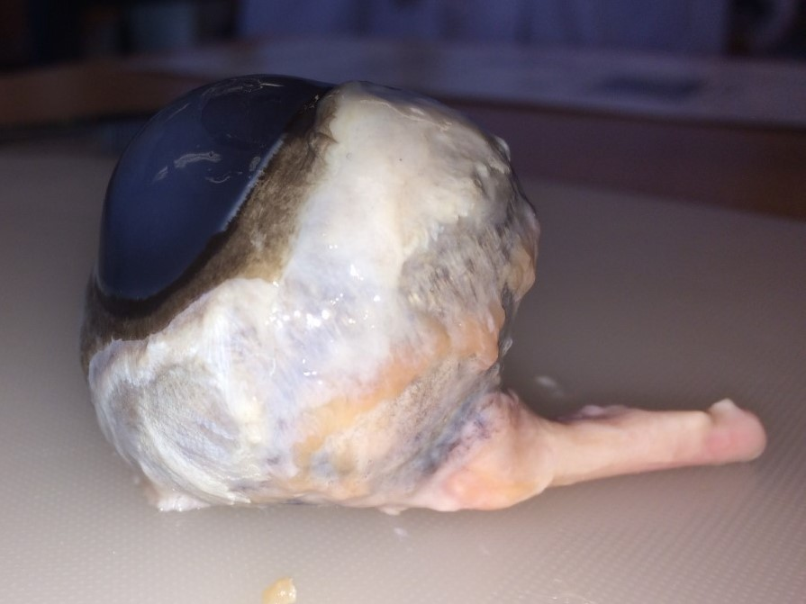
Op die foto’s is heel duidelijk te zien dat er veel vet weefsels en oogspieren vast zaten aan het Harde oogvlies.. Dat heeft Milagras er gelijk omheen weg gehaald waarna het er zo uitzag:
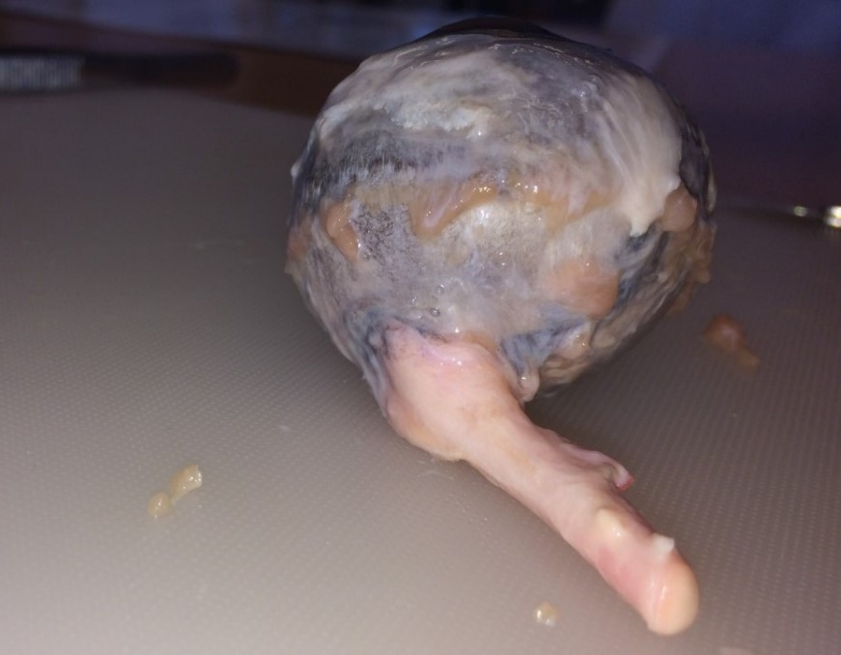

Het oog: de ogen zorgen ervoor dat je de wereld om je heen kan zien. Zien is een van de 5 zintuigen die ons helpen de wereld waar te nemen
Daarbij hebben we gelijk gekeken welke onderdelen we konden vinden en wat de functies daarvan waren:
De Hoornvlies: De hoornvlies beschermt het oog vooral van het buitenwereld en heeft dus een beschermende functie. Het laat daarnaast ook nog het licht op de juiste manier op het netvlies vallen.
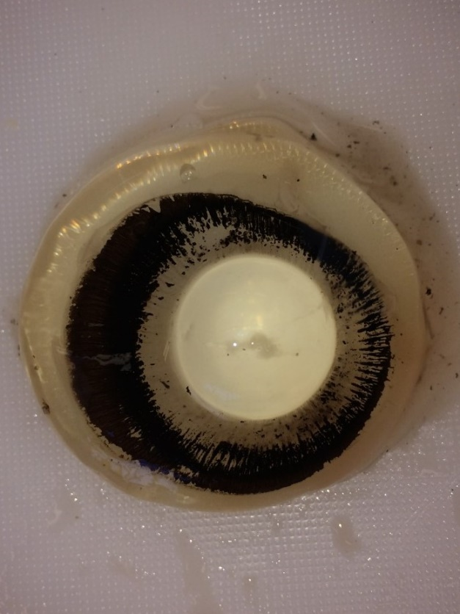

Het oogzenuw: Verbindt het oog met de hersenen. Doordat het oogzenuw het oog met de hersens verbind kunnen we de beelden die we binnen krijgen ook echt zien.

De kring spieren: dit zorgt voor de beweging van het pupil. Dus hij zorgt ervoor hoe ver je scherp zicht hebt.

Harde Oogvlies: ook wel ‘oogrok’ zorgt voor stevigheid van het oog en heeft ook een soort beschermende functie. Ook is dit er om het oog rond te houden.

Het Glasachtig lichaam: dit zorgt ervoor dat het oog zijn ronde vorm behoud. Dit is belangerijk zodat het licht dat in het oog ,komt in alle hoeken gelijk is.

De Lens: De lens kan boller en platter worden. Dit kan hij om een beeld scherper te stellen. Word ook wel accommodatie genoemd.

Tapetum: dit hebben mensen niet maar dieren die in het donker moeten kunnen zien hebben het wel. Dit zorgt er namelijk voor dat het dier beter in het donker ziet.
Dit is een foto van het internet omdat de foto die wij gemaakt hadden opeens verwijderd was van onze telefoon. We hebben het dus wel gevonden en gezien en dit is ongeveer hoe onze foto er ook uitzag.
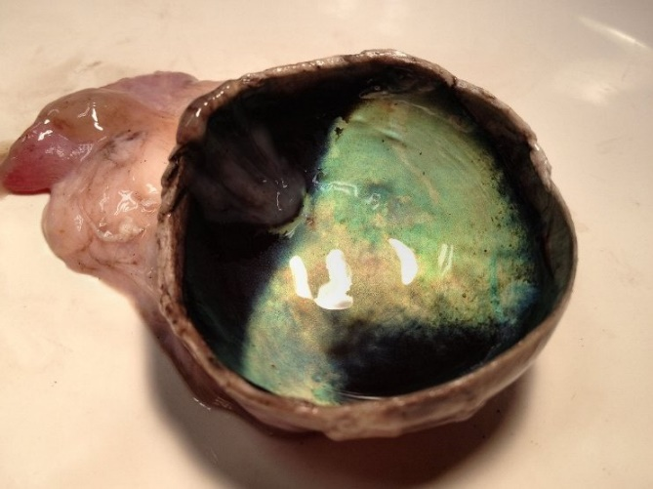

Conclusie:
Onze conclusie is dat we heel veel van dit practicum hebben geleerd en natuurlijk heeft .. ook echt genoten om het practicum te doen. Van te voren wisten we niet zo goed wat ze namen waren en hoe het oog eigenlijk in elkaar zat. Dat weten we nu heel erg goed hoe het oog in elkaar zit en we hebben een heel duidelijk beeld bij hoe alles werkt. En na dit verslag al helemaal. We hopen ook dat we het goed en duidelijk hebben uitgelegd .

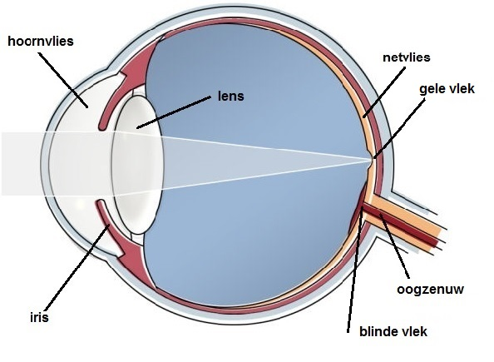
Discussie vragen:

- De Iris en de pupil waren lastig te onderscheiden bij het koeienoog dat je gebruikt hebt. Wat is de functie van de pupil?
De iris en de pupil bij het koeien oog waren zeker heel erg lastig om te onderscheiden. De functie van de pupil is dat ze bepalen hoeveel licht er in het oog binnen komt. Als er veel of fel licht is word de pupil kleiner omdat er dan minder licht naar binnen hoeft te komen en je niet blind word. Maar zodra het donker is dan word de pupil juist groter zodat alle mogelijke licht in het oog kan komen.
- a) Wat zag je gebeuren toen je de lens op de letters van het voorschrift legde?

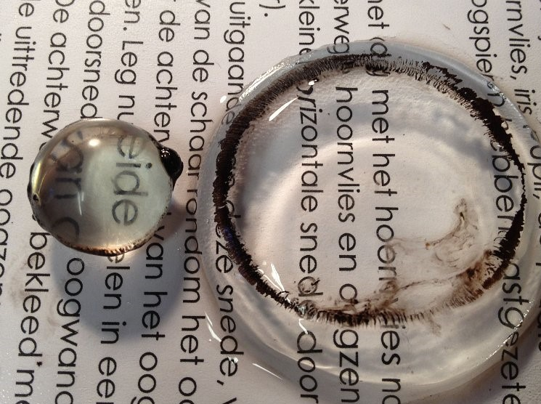
Toen werden de letters heel groot, en scherp dus heel duidelijk leesbaar.
Hiernaast een foto van de vergelijkbare situatie van wat wij zagen, onze foto’s zijn perongelijk verwijderd maar dit is precies zoals wij ze hebben gezien.
b) Leg uit hoe het komt dat dit gebeurt.

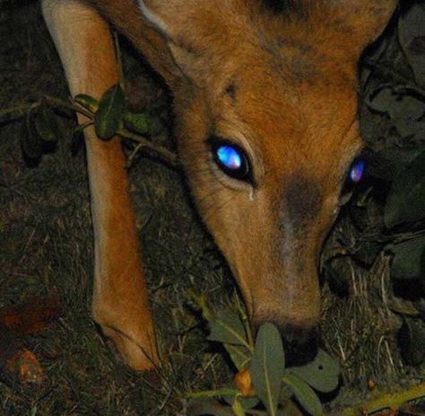
De lichtstralen die op het lens komen worden afgebroken en daardoor sterk versterkt. En daardoor kun je de letters scherp en vergroot lezen.

- Onder het netvlies zie je een blauwachtig gekleurd spiegelend laagje van het vaatvlies, het tapetum lucidum. Dit laagje ontbreekt bij de mens.
a) Wat is de betekenis van het tapetum lucidum?

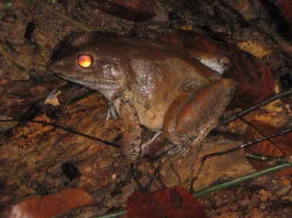
Dat betekend letterlijk ‘tapijt van Licht’ dit zorgt voor een betere en sterkere reflectie van licht vooral in het donker waardoor meer dieren die in het donker moeten kunnen zien dit hebben. Dit is ook waarom bij sommige dieren als je een foto met flits maakt ze op de foto licht reflecterende ogen hebben. (paar voorbeelden hiernaast)
b) Probeer uit te zoeken via internet bij wat voor dieren dit tapetum lucidum nog meer aanwezig is

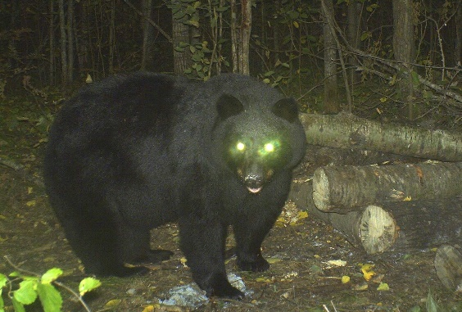
Katten, walvis achtigen, zeehonden, beren, kikkers . En bijna alle nacht roofdieren.

